电化学原位红外测试单
一、原位电化学红外测试介绍


1.可提供三电极测试系统（工作电极，参比电极Ag/AgCl、SCE、Hg/HgO，对电极高纯石墨、铂丝）
2.红外晶体：硅晶体
注意事项
1 原位电催化红外样品准备10 mg以上，将待测材料制备成浆料涂覆于硅晶体上；
2 如果需要通气，有氮气、氩气、氧气、二氧化碳、氢气；
3 组装原位池以后，如果客户终止测试的，需要客户承担500元工时费。（测试的特殊性，望理解）。

- 样品信息以及测试条件确认
- 样品材料成分、尺寸？
CuO:100-200nm球状
CuGaO：100nm（先测这个样，返回结果看一下）

- 是否为单原子或者团簇样品？
不是
- 做哪种电催化体系？
CO2RR
- 电压窗口范围，写清楚电压相对的参比电极
RHE:-0.2~-1.4
Ag/AgCl窗口：-0.698~-1.898v，每次间隔100mv
- 电催化体系参比电极和对电极分别是什么
参比：Ag/AgCl
对电极:Pt丝
- 红外扫描范围（扫描范围，没有主要峰的区域没必要测，硅晶体的光谱窗口是1000-4000cm⁻¹；窗口以外的波数数据可能干扰大，谨慎选择!!!）
1000-2500cm⁻¹
- 测试模式（外反射模式或内反射模式）
ATR-SEIRAS模式
- 重点关注哪个峰在原位过程中的变化？

(1)CO中间体，线性吸附CO:2000-2100 cm⁻¹, 桥式吸附CO:1800 cm⁻¹左右
(2)CHO 1720-1760 cm⁻¹
(3)OCCO1562 cm⁻¹和OCCOH1584 cm⁻¹，1191 cm⁻¹
- 电解液什么成分，反应的气氛有无特殊要求？
电解液：0.1 M KHCO₃ 气氛：CO₂吹扫
- 需要说明浆料制备工艺，如需要的导电剂和粘结剂类型，以及活性物质、导电剂和粘结剂的比例（Nafion的磺酸根在1200cm⁻¹附近有峰，在负电位下会逐渐被排斥离开表面，对附近峰有覆盖）
Ink配比：10mg催化剂+950ul乙醇+50ul 5%wt nafion
- 电极测试原位前是否需要活化，如果需要请提供活化条件
需要活化：在it测试中，300s后电流稳定进行取点测试
- 如果是采用i-t测试 确认是按照恒压不同时间采点还是变压不同电压间隔采点
it测试：不同电压间隔测试,-0.2v~-1.4v（vs RHE）每条曲线间隔100mv
- 附录类似材料原位红外数据的参考文献，可单独发群里；如果没有相关参考文献提供的，只要峰位出现变化（含微弱变化），就认为本次测试成功了。
参考文献截图：
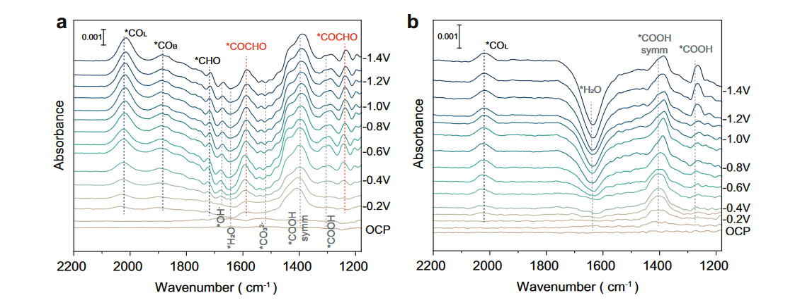

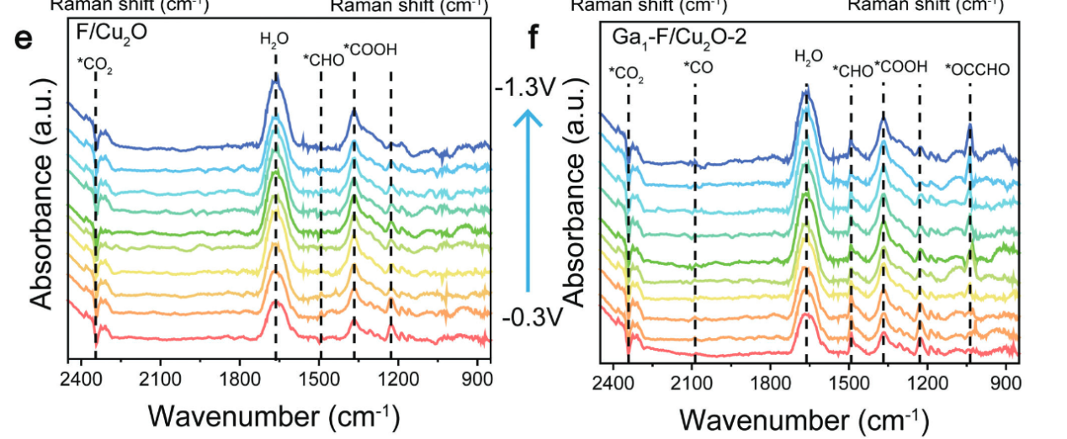

13.如果是因为隐瞒样品信息或者自己知道本材料的注意点未列出的，概不负责的哦，望理解。

